Drodzy Rodzice!
Zapraszam do zapoznania się z propozycjami, które możecie realizować
w całości bądź wybiórczo.

W tym tygodniu będziemy wyzwalać ekspresję i rozwijać sprawność ruchową poprzez różne zabawy. Kształtować pomysłowość oraz inwencję twórczą, wyrabiać umiejętność łączenia ruchu z muzyką, uświadomimy sobie jakie płyną korzyści dla organizmu wynikające z ćwiczeń gimnastycznych, zabaw ruchowych. Poćwiczymy umiejętność uważnego słuchania testu literackiego, przeliczania oraz estetycznego wykonania pracy plastycznej.

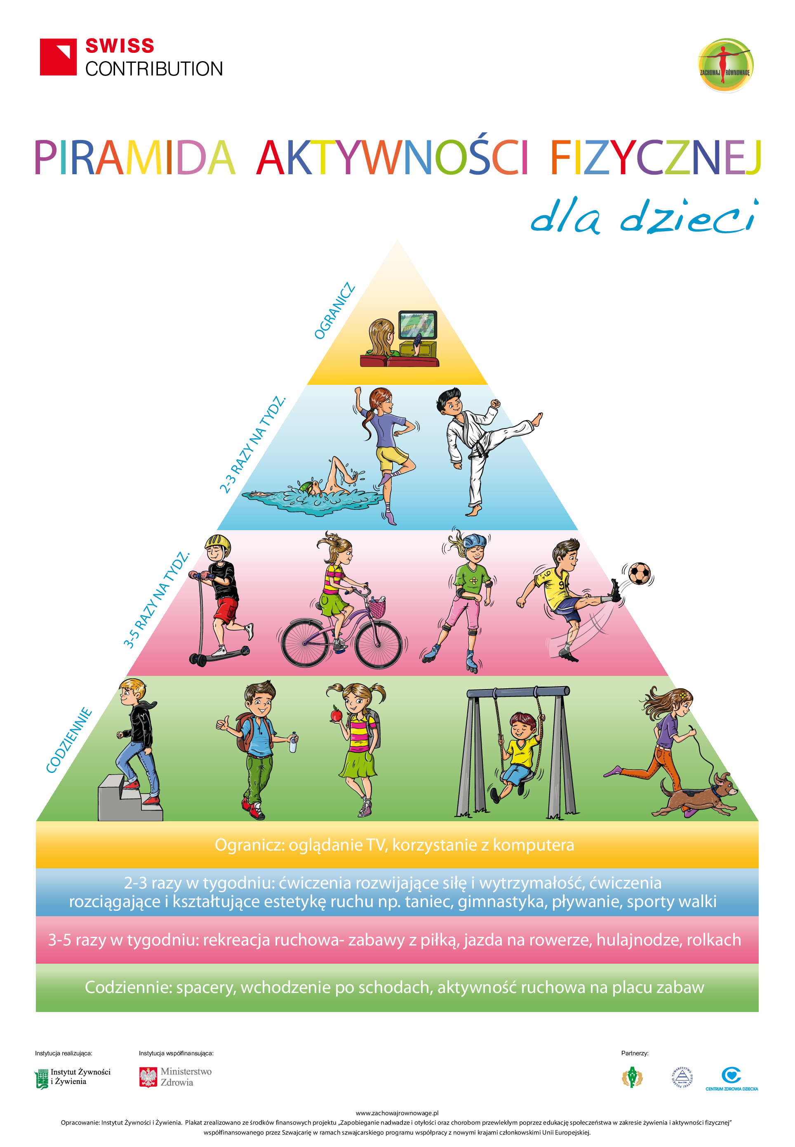

W ZDROWYM CIELE ZDROWY DUCH!

1.Przywitanie wyliczanką:
"Gimnastyka to podstawa, to dla dzieci ważna sprawa, ręce w górę, w przód i w bok, skłon do przodu, przysiad, skok".
2. Wysłuchanie rymowanki „Misiek Pysiek – chce być zdrowy i wesoły” .

Zamiast siedzieć przed ekranem
I grać wiecznie w gry te same,
Zmień tryb życia na sportowy,
Świat się stanie kolorowy.
Dzieci pokazują:
Warto czasem iść na basen,
Lub rowerem ruszyć w trasę.
Czeka bramka, piłka, kort,
Uprawiamy razem sport.

Umiesz jeździć na dwóch kołach
Już wycieczka gna wesoła.
Świnka dziś najszybciej jedzie,
Zobacz znowu jest na przedzie
Dzieci pokazują:
Warto czasem iść na basen,
Lub rowerem ruszyć w trasę.
Czeka bramka, piłka, kort,
Uprawiamy razem sport.

Małpka fika po drabinkach
Hula-hop rozkręca świnka.
Ćwiczył miś aż się zasapał,
Lecz kondycji trochę złapał.
Dzieci pokazują:
Warto czasem iść na basen,
Lub rowerem ruszyć w trasę.
Czeka bramka, piłka, kort,
Uprawiamy razem sport.

Jeśli zostać chcesz piłkarzem
Wpisz się do drużyny marzeń
Zagraj z przyjaciółmi misia,
Wielki puchar zdobądź dzisiaj.
Dzieci pokazują:
Warto czasem iść na basen,
Lub rowerem ruszyć w trasę.
Czeka bramka, piłka, kort,
Uprawiamy razem sport.

3. Rozmowa na temat treści:
Co by się stało, gdyby Miś nie uprawiał żadnego sportu?
A jacy są jego przyjaciele, którzy uprawiali ruch?
Jak sądzicie, warto uprawiać sport?
Jakie sporty występowały w rymowance o Misiu Pysiu?

4. Zagadki obrazkowe „ Ruch to zdrowie”. (zał.1)
Dzieci oglądają zamieszczone obrazki przedstawiające dzieci spędzające czas na świeżym powietrzu – dzieci odpowiadają na pytanie - jaki sport uprawiają dzieci?

5. Zabawa z piosenką
Rytmiczna rozgrzewka”
- https://www.youtube.com/watch?v=Zg7pCZOtMXo

6. Rozmowa „Mój ulubiony sport”.
Wyjaśniamy znaczenie powiedzeń: „Sport to zdrowie” i „W zdrowym ciele, zdrowy duch”.
Dziecko odpowiada na pytania: Co to jest sport?,
Dlaczego sport jest taki ważny?,
Jaki jest mój ulubiony sport? Buduje samodzielnie wypowiedź opierając się na własnych doświadczeniach.

7. Wykonanie rysunku – Mój ulubiony sport.

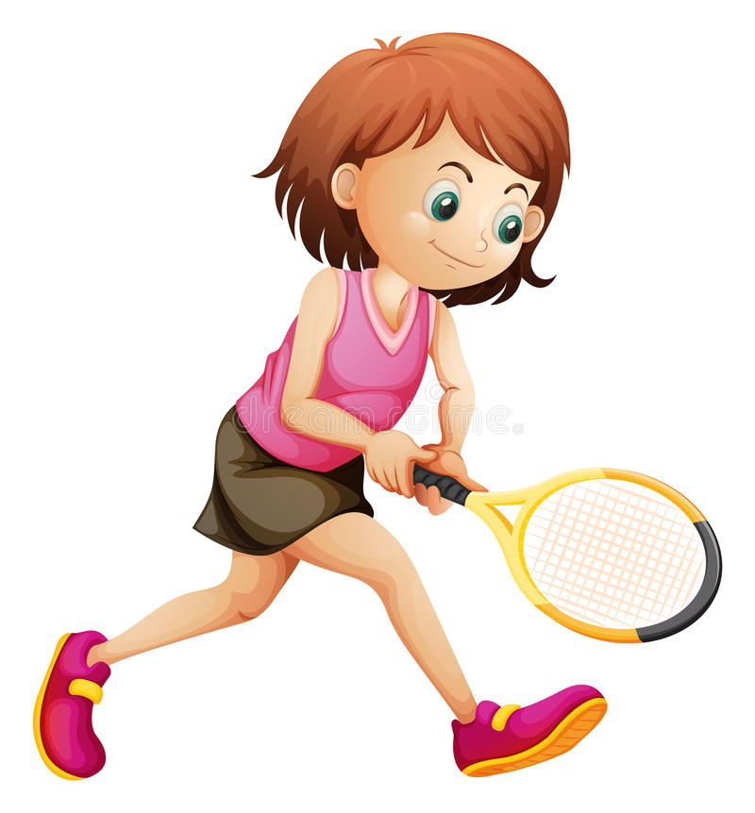

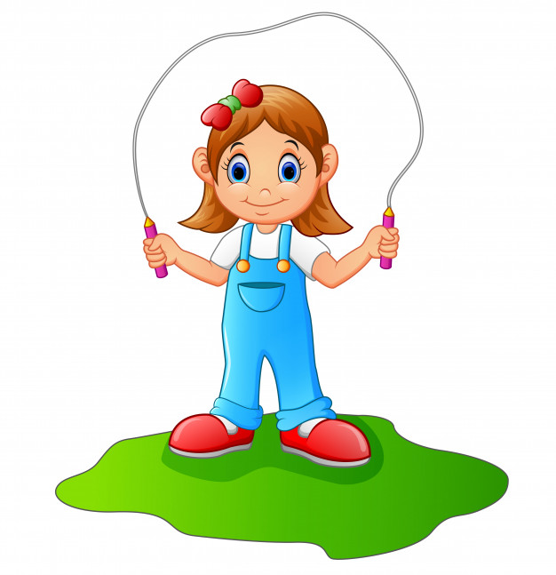

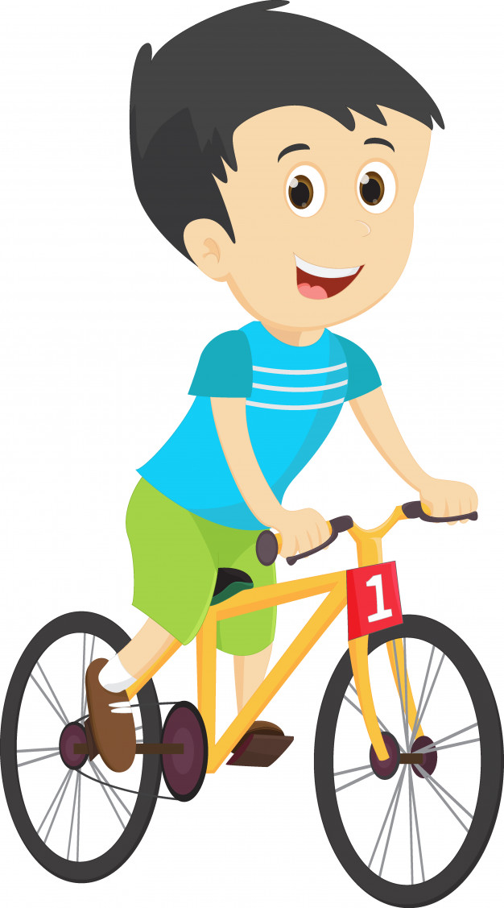
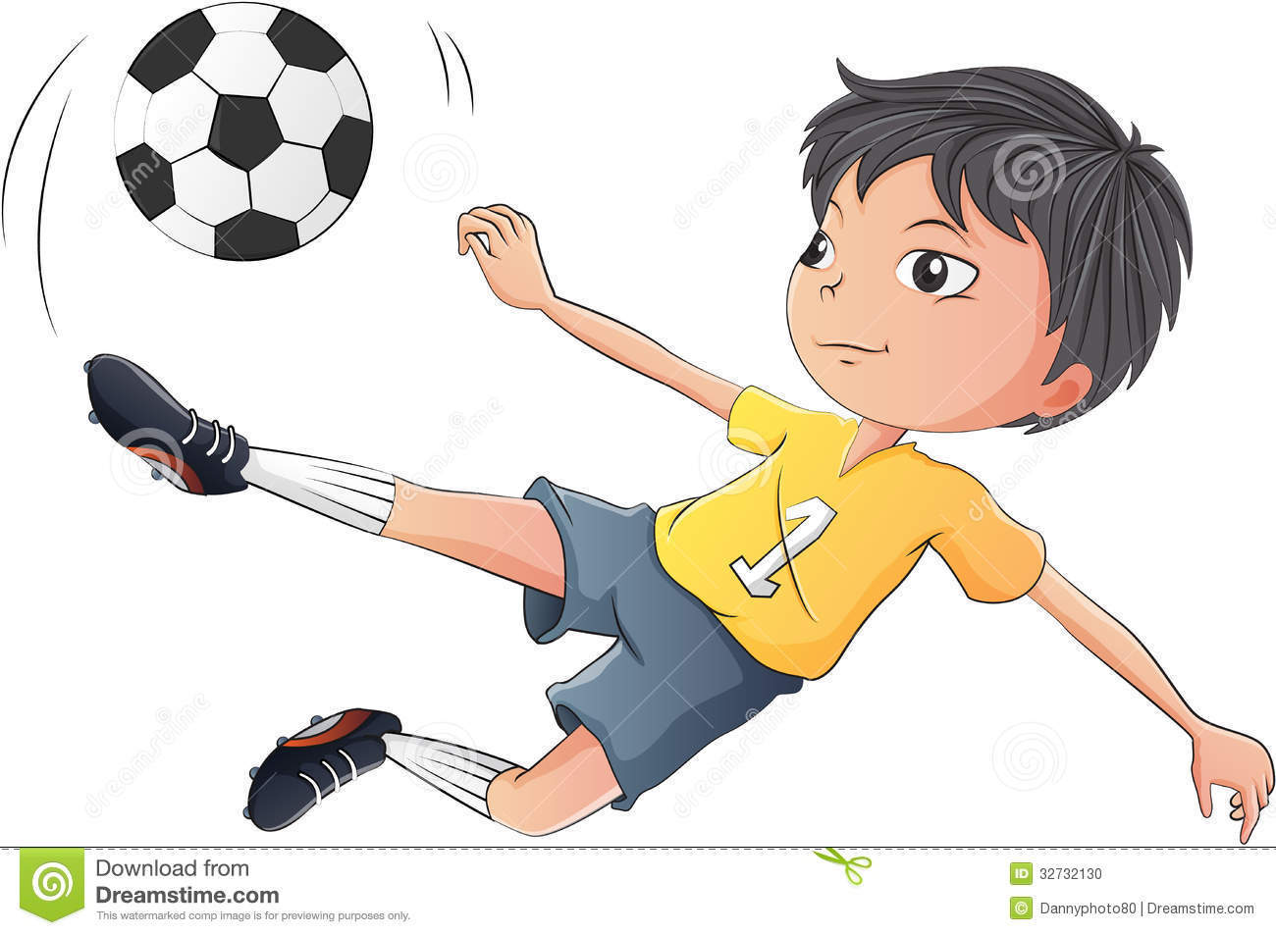

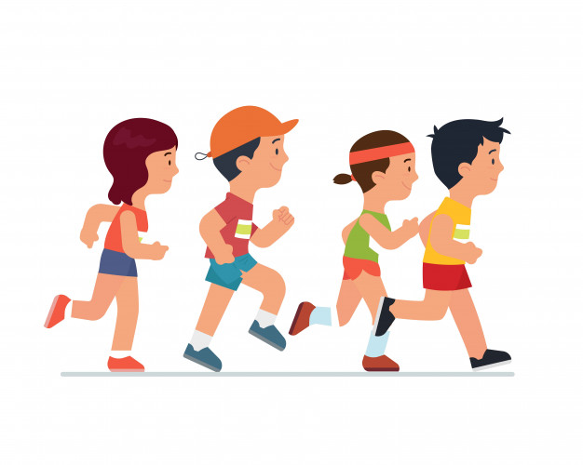

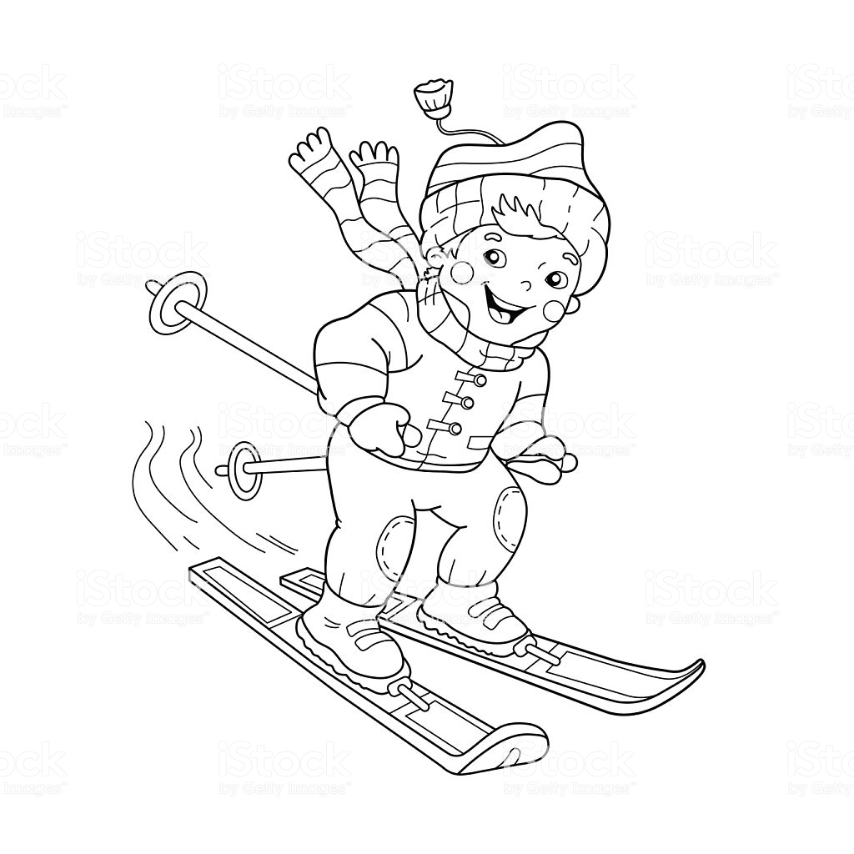
SPORT TO ZDROWIE
- Powitanie:
"Wszyscy są witam Was, zaczynamy już czas, jestem ja, jesteś Ty, raz, dwa, trzy"
Dzieci z rodzicami witają się klaszcząc dłońmi o swoje ręce w parach, zabawę powtarzamy kilka razy
- Wysłuchanie wiersza: „Nasze zdrowie” B. Lewandowskiej.
Doktor rybka niech nam powie
Jak należy dbać o zdrowie!
Kto chce prosty być jak trzcina,
Gimnastyką dzień zaczyna!
Całe ciało myje co dzień
Pod prysznicem, w czystej wodzie.
Wie, że zęby białe czyste
Lubią szczotkę i dentystę!
Pije mleko, wie, że zdrowo
Chrupać marchew na surowo.
Kiedy kicha czysta chustka
Dobrze mu zasłania usta.
Chcesz, to zobacz, jak jeść jabłka
Na obrazku bez zarazków.
Rób tak samo, bo chcesz chyba
Tak zdrowy być jak ryba.
- Rozmowa kierowana pytaniami rodzica „Co by było, gdybyśmy się nie myli?” Pogadanka na temat zdrowego stylu życia, dbałości o zdrowe odżywianie:
- Co to znaczy być zdrowym?
- Co należy robić, aby być zdrowym?
- Jak dziecko dba o swoje zdrowie?
- Jakie przybory pomagają zachować czystość?
- Co jeszcze ma wpływ na nasze zdrowie? (sport – aktywny wypoczynek – najlepiej na świeżym powietrzu, odpoczynek).
3. „Poznaję własne ciało” – zabawa dydaktyczna wg metody Weroniki Sherborne

- leżenie na plecach – „przyklejamy się” mocno do podłogi,
- ślizganie się w kółko na plecach, na brzuchu,
- czołganie się na brzuchu z wyciąganiem i zginaniem na przemian rąk i nóg,
- siad prosty – rozcieranie i poklepywanie kolan, ud, łokci itp.,
- marsz i bieg z wysokim unoszeniem kolan,
- marsz na „sztywnych” nogach,
- bieganie na „gumowych” nogach,
- siad skulny podparty – uderzanie o podłogę stopami (szybko i wolno),
- siad prosty rozwarty – dotykanie prawym łokciem lewego kolana i odwrotnie,
- zabawne miny,
- leżenie na podłodze - turlanie się.
4. Rysowanie po śladzie – karta pracy

- Zadanie do wykonania:
Poproś rodziców o wykonanie Tobie zdjęcia w trakcie uprawiania sportu (najlepiej w stroju sportowym) w domu, parku, lesie.

Nie zapomnij pochwalić się efektem, przesyłając swoje zdjęcie

RUCH TO ZDROWIE, KAŻDY CI TO POWIE

- Przywitanie wierszem. Ilustrowanie treści wiersza ruchem ciała.
„Na paluszki się wspinamy
W górę rączki wyciągamy
Do podłogi dotykamy
I ze sobą się witamy. Dzień dobry.”

- Piosenka „Ruch to zdrowie”
„Zamiast siedzieć przed ekranem
I grać wiecznie w gry te same,
Zmień tryb życia na sportowy
świat się stanie kolorowy

Warto czasem iść na basen
lub rowerem ruszyć w trasę
czeka bramka, piłka, kort
Uprawiamy razem sport

Umiesz jeździć na dwóch kołach
Już wycieczka gna wesoła
Świnka dziś najszybciej jedzie
Zobacz znowu jest na przedzie

Małpka fika po drabinkach
Hula hop rozkręca świnka
ćwiczył miś aż się zasapał
lecz kondycji trochę złapał

Jeśli zostać chcesz piłkarzem
wpisz się do drużyny marzeń
zagraj z przyjaciółmi misia
wielki puchar zdobądź dzisiaj

- Rozmowa na temat piosenki

- Rozwiązywanie zagadek:

Każdy sportowiec marzy o tym,
ażeby zdobyć srebrny lub złoty. (medal)

Zawodnicy grając w piłkę,
rękami ją odbijają
i wysoko ponad siatką
drugiej drużynie podają. (siatkówka)

Skaczą, lecą! Co ich niesie
w ten przestwór niebieski?
Zamiast skrzydeł u nóg mają
przypięte dwie deski. (skoczek narciarski)

Zawodnicy na głowy,
czepki zakładają.
Rękami i nogami
w wodzie poruszają. (pływanie)

Są przez płotki, terenowe,
Krótko, długodystansowe,
Mogą być też slalomowe
Albo sztafetowe. (biegi)

Wyścig rozpoczęty,
Zawodnicy pedałują,
Każdy bardzo przejęty,
Bo przed metą finiszują. (kolarstwo)

Piruety i obroty
Zawodnicy wykonują
I na nogach mając łyżwy
O mistrzostwo konkurują. (łyżwiarstwo figurowe)

- Zabawa paluszkowa –
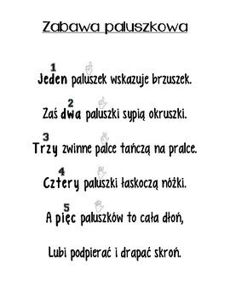

- Pokoloruj rower

SPORT TO ZDROWIE

1. Film edukacyjny sport to zdrowie
https://www.youtube.com/watch?v=sZZKiGbu40w
2.Rozmowa kierowana:
- jakie sporty były przedstawione w bajce
- jaka dyscyplina najbardziej spodobała się dziecku
- czy dziecko wie od czego zaczyna się każde ćwiczenia i dlaczego?

3. Wierszyk Rozgrzewka
Raz, dwa, trzy, cztery,
skłon i przysiad,
skok i siad.
Dzisiaj w domu gimnastyka,
każdy będzie rad.
Poruszymy wszystkie mięśnie,
przeciągniemy stawy,
żeby potem iść z ochotą do innej zabawy.
Raz, dwa, trzy, ćwiczę ja , ćwicz i ty.

4. Przypomnienie o zachowaniu bezpieczeństwa podczas ćwiczeń.

5. Wspólna rozgrzewka z rodzicami
„Metoda naśladowcza”- dziecko maszeruje po kole, udaje przemarsz bocianów, wysoko unosi kolana, rodzic zmienia kierunek marszu, pokazuje kolejno ćwiczenia a dziecko naśladuje ruchy rodzica:
- naprzemienne wymachy ramion w przód i w tył
- bieg w miejscu
- wspinanie się po drabinie
- wymachy nóg w przód
- skłon tułowia w przód/na boki
- ramiona wyprostowane przed siebie, wykonywanie przysiadów
- pajacyki
- leżenie na plecach, podnoszenie nóg za głowę
- na rowerku
- siad po turecku, plecy proste, dłonie na kolanach, ćwiczenia oddechowe (głęboki wdech nosem, wydech ustami, powtórzyć kilka razy)
Podziękowanie dziecku za wspólną rozgrzewkę.

6. Wierszyk masażyk na rozluźnienie

Lewa-prawa
Posmaruję prawą nogę, żeby poszła w długą drogę (masujemy nóżkę),
nakremuję lewą nogę, bo na jednej iść nie mogę (masujemy drugą nóżkę).
Twoją małą, prawą nóżkę wnet położę na poduszkę (kładziemy nóżkę na bok),
a dla twojej lewej nóżki mam masażyk na paluszki.
Pomasuję ci paluszki u twej małej, lewej nóżki (masujemy paluszki dziecka).
Prawa nóżka też je ma.
Kto je pomasuje? Ja! (zmieniamy nóżkę)

7. Karty pracy poniżej: dzieci otaczają pętlą małe piłki, stworzenie książeczki Dobre nawyki- dzieci kolorują i składają książeczkę

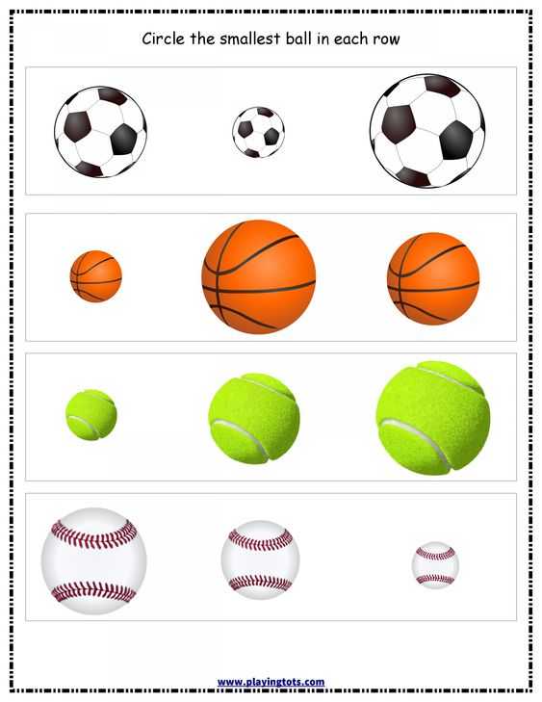

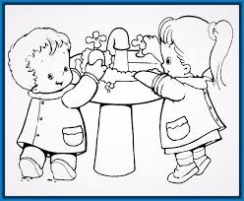
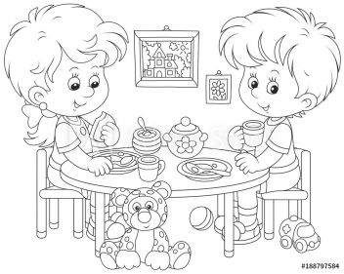

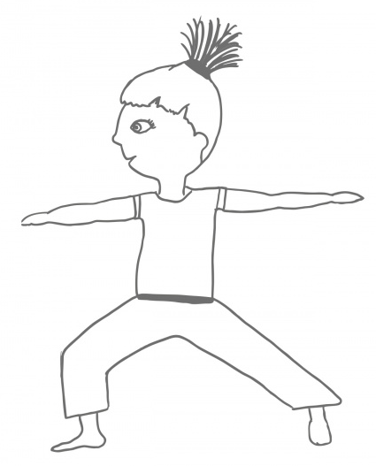
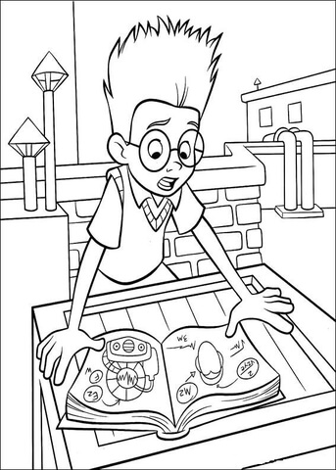

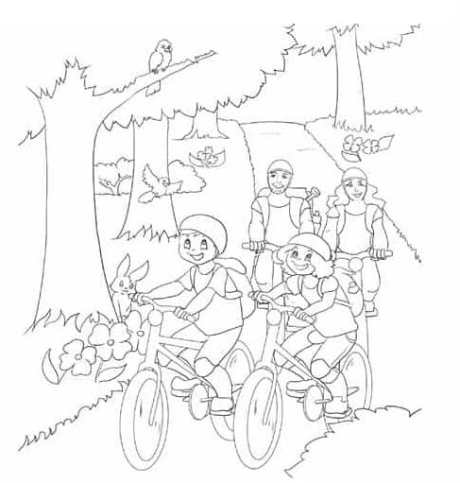
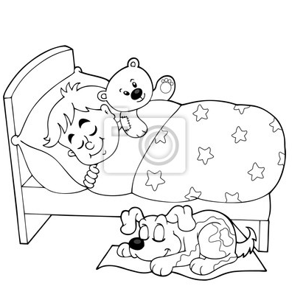

SPRINTEM DO MARATONU
1.Rozgrzewka przy piosence:
https://www.youtube.com/watch?v=5yS4S_nrwHI

Rozgrzewka:
a) Ćwiczenia mięśni ramion – lekki trucht po obwodzie koła, naprzemianstronne krążenia ramion w przód; po dziesięciu powtórzeniach – w tył.
b) Ćwiczenia tułowia – marsz; co trzeci krok skłon tułowia w przód.
c) Ćwiczenia mięśni nóg – marsz, co trzeci krok przysiad.
d) Ćwiczenia tułowia – ustawienie przodem do środka koła, skłon boczny raz w prawą stronę, raz w lewą; ręka prowadzona łukiem nad głową (próba dotknięcia osoby ćwiczącej obok).
e) Ćwiczenia mięśni grzbietu – leżenie przodem, nogi wyprostowane i złączone, poprzez wznos tułowia wykonywanie klaśnięcia nad głową („łapanie jak najwięcej baniek mydlanych” – dla uatrakcyjnienia nauczyciel faktycznie może je puszczać nad głowami dzieci).
f) Ćwiczenia mięśni brzucha – leżenie tyłem, uginanie na przemian lewej i prawej nogi przy wykonywaniu ruchów naśladujących pedałowanie na rowerze (jadąc na rowerze pod górkę, dzieci wykonują ruchy obszerne i wolne; jadąc z górki, wykonują ruchy mniejsze i szybsze).
g) Ćwiczenia w podporach – podpór w leżeniu przodem; dzieci podnoszą raz prawą, raz lewą rękę (zamieniamy się w foki w cyrku i machamy do siebie).
h) Ćwiczenia w podskokach – dzieci wykonują skoki, naśladując poruszanie się żaby, zająca i kangura.

- Spotkanie w parku/ogrodzie – na wyznaczonej linii startu.
- Sprintem do maratonu – przebiegnięcie wyznaczonego odcinka.
- Ćwiczenia relaksacyjne (po biegach)
Ćwiczenia oddechowe.
Wariant I: W siadzie skrzyżnym, ramiona w górę, skłon głowy w tył – wdech przez nos, ramiona w dół, skłon głowy w przód – wydech przez usta.
Wariant II: W siadzie skulonym, głowa zbliżona do kolan – wydech, siad prosty ramiona wzniesione w górę – wdech.

- Powrót do domu – rozdanie medali.

Propozycje zabaw ruchowych

Zabawy tropiące –
„Ciepło – zimno” – rodzic chowa konkretny przedmiot dziecko musi go znaleźć wyłącznie dzięki wskazówkom – ciepło, zimno
„Podchody domowe” – rodzic chowa koperty z zadaniami. Dziecko znajduje je i wykonuje poszczególne zadania, polecenia, np. zrób 10 przysiadów.

Zabawy z piłką –
Dzieci młodsze – rzucanie piłki do rodziców i chwytanie jej;
Dzieci starsze – Rzucanie piłki do celu. Wykorzystanie wszystkiego co jest dostępne w domu – Skrzynia, pudło, kosz na śmieci – ustawiamy cel rzutu w rożnej odległości
Piłka i kolory – rzucamy do siebie piłkę i wymieniając różne kolory. Na hasło „czarny” nie wolno złapać piłki. Jeśli jednak uczestnik chwyci piłkę, przegrywa lub wykonuje zadanie, np. 10 podskoków.

Zabawy ze sznurkiem – sznurek długości – 1,5 m – Można sobie wyobrazić, że jest to most, wąż lub cyrkowa lina. Sznurek leży na podłodze, tworzy się dowolny kształt.
Zadania: - spacer po sznurku uważając żeby z niego nie spaść;
- przeskakiwanie przez sznurek raz na jedną, raz na drugą stronę;
- przejście po sznurku „stópkami”, tyłem, bokiem;

Zabawa – „Ludzie do ludzi”
Zabawa dla minimum dwójki dzieci. Osoba prowadząca włącza dowolną muzykę, w tym czasie dzieci tańczą, podskakują, chodzą na paluszkach (wszystko zależy od kreatywności uczestników). Podczas pauzy prowadzący mówi np. plecy do pleców i dzieci muszą się zetknąć daną częścią ciała. Zabawę powtarzamy kilkakrotnie.

Zabawa – „Przeprawa przez rzekę”
Dla przedszkolaków, jak i starszych dzieci. Na podłodze – rzece ustawiamy „kamienie”: poduszki, kartki papieru, małe i duże klocki itp. Zadaniem jest przeprawa (przejście, przebiegnięcie) przez rzekę bez dotknięcia stopą „wody”. Powtarzamy zadanie kilka razy.

